1.更新yum仓库

命令：cd /etc/yum.repos.d

命令：vi gitlab-ce.repo

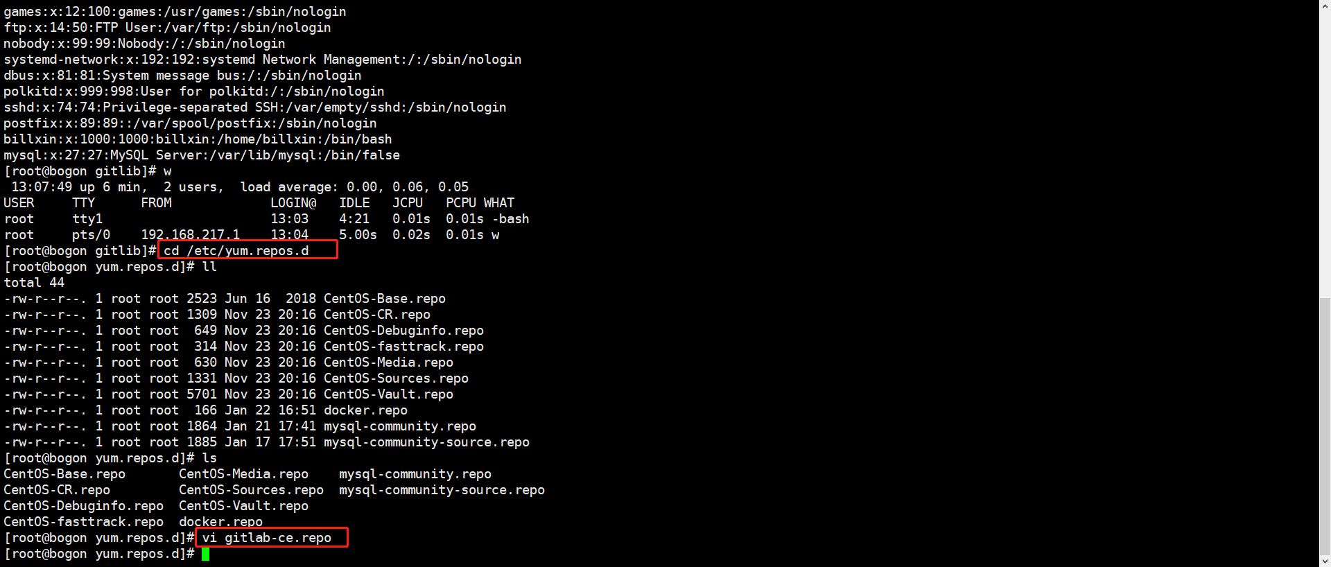

编辑如下所示：

#软件名

[gitlab-ce]

#[软件描述]

name=Gitlab CE Repository

baseurl=http://mirrors.tuna.tsinghua.edu.cn/gitlab-ce/yum/el7/

gpgcheck=0

enable=1

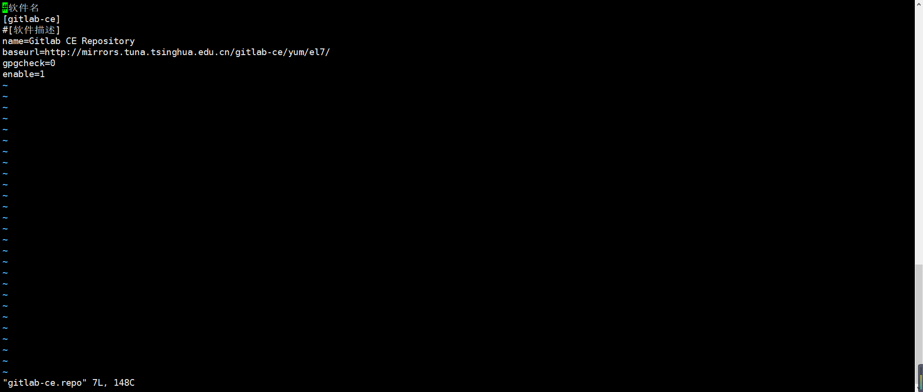

2.刷新yun cache

命令：yum makecache

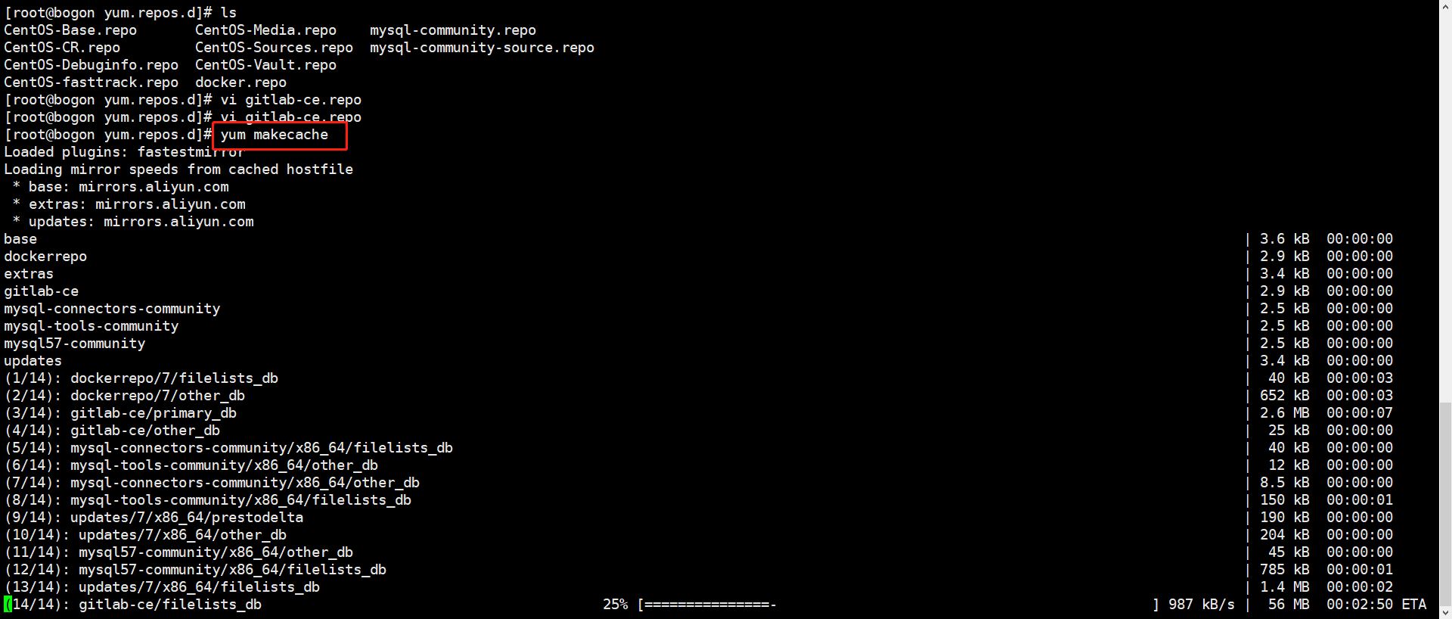

3.安装gitlab

命令：yum install gitlab-ce

注：下载内容比较大，大小在468M左右（2019-01-24）

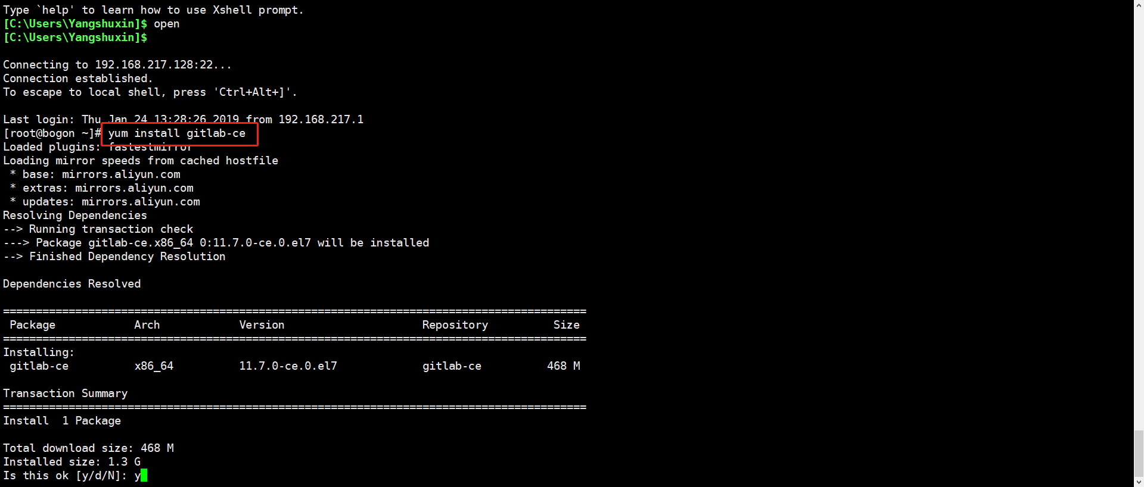

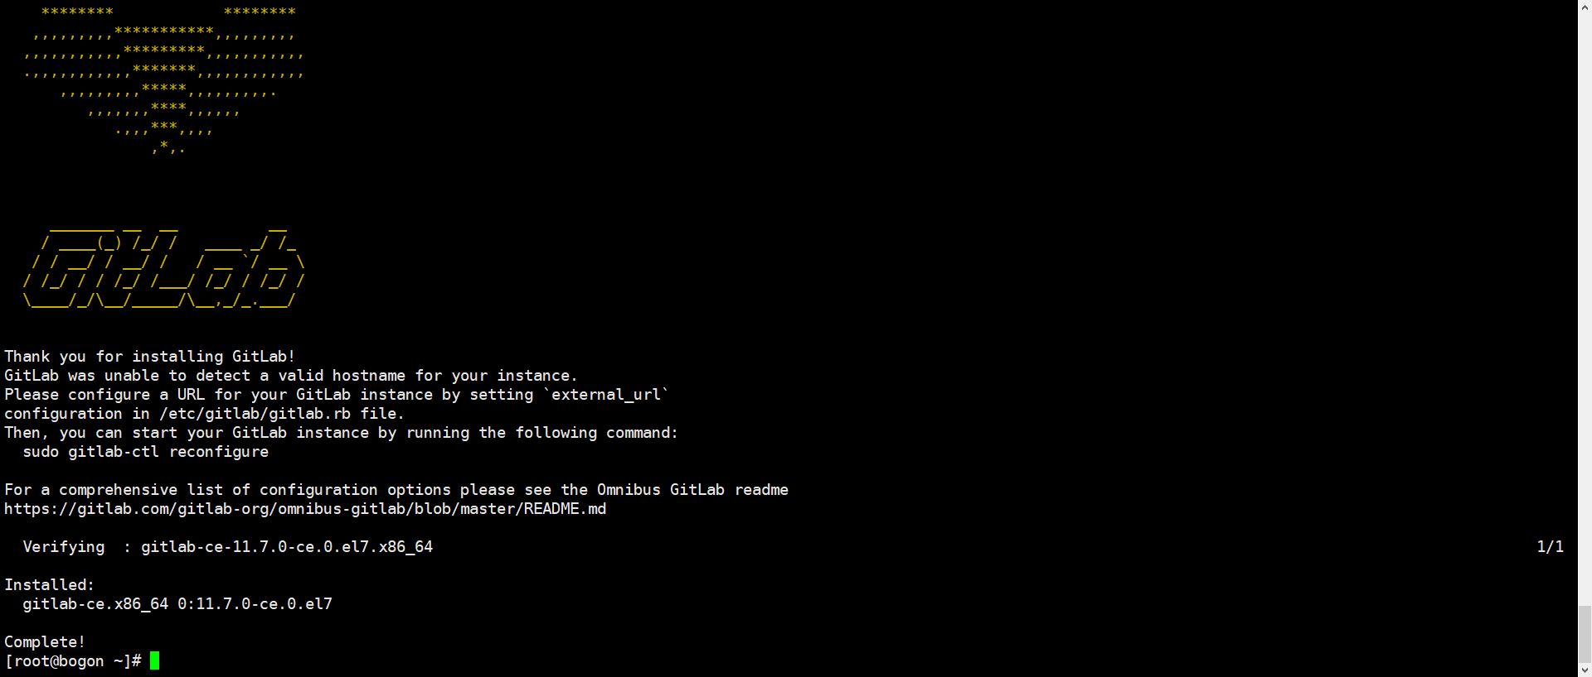

4.修改配置文件

命令：vi /etc/gitlab/gitlab.rb

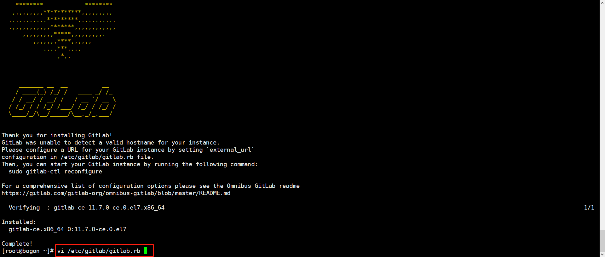

将此处

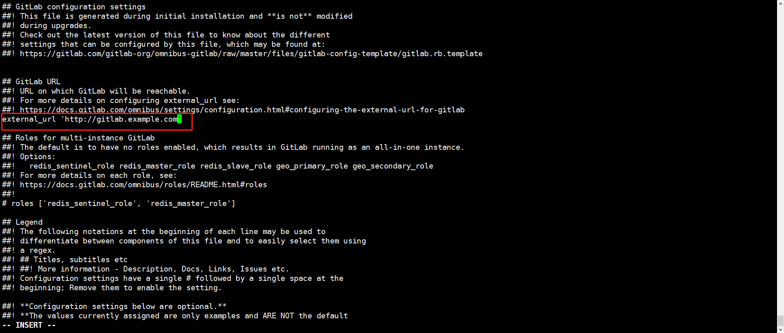

修改为（注：修改为本机ip加8181端口号）

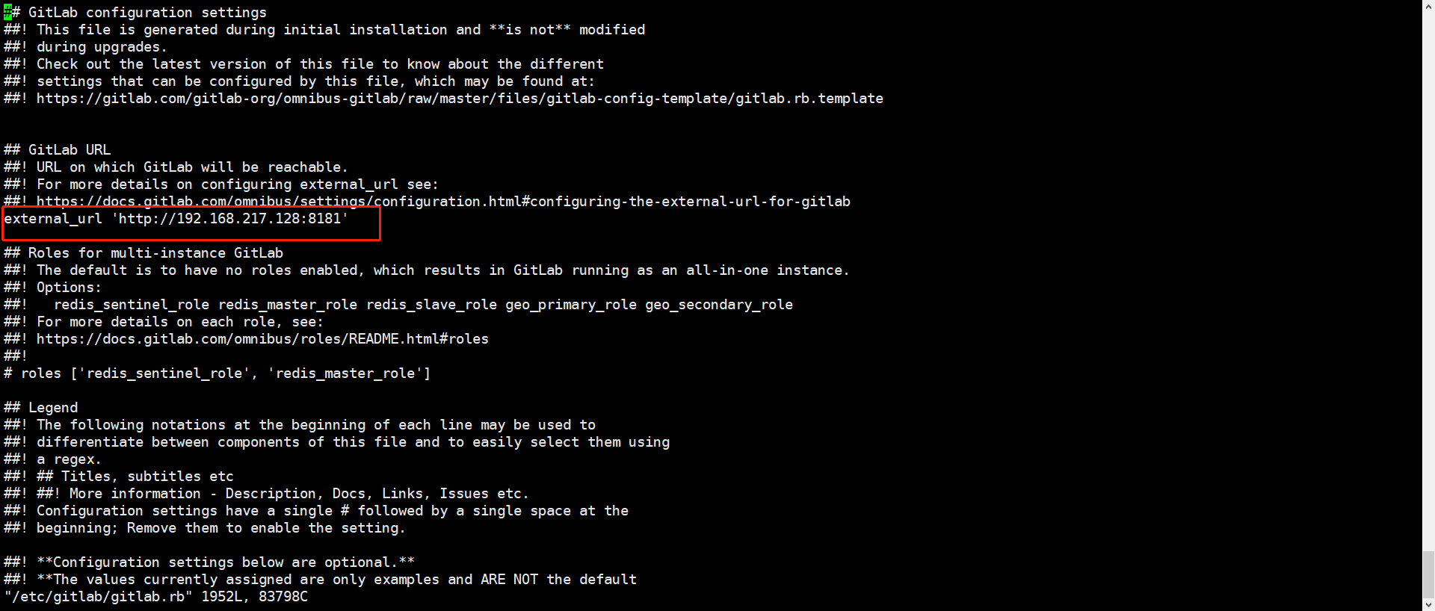

5.使配置文件生效

命令：cd /etc/gitlab/

命令：gitlab-ctl reconfigure

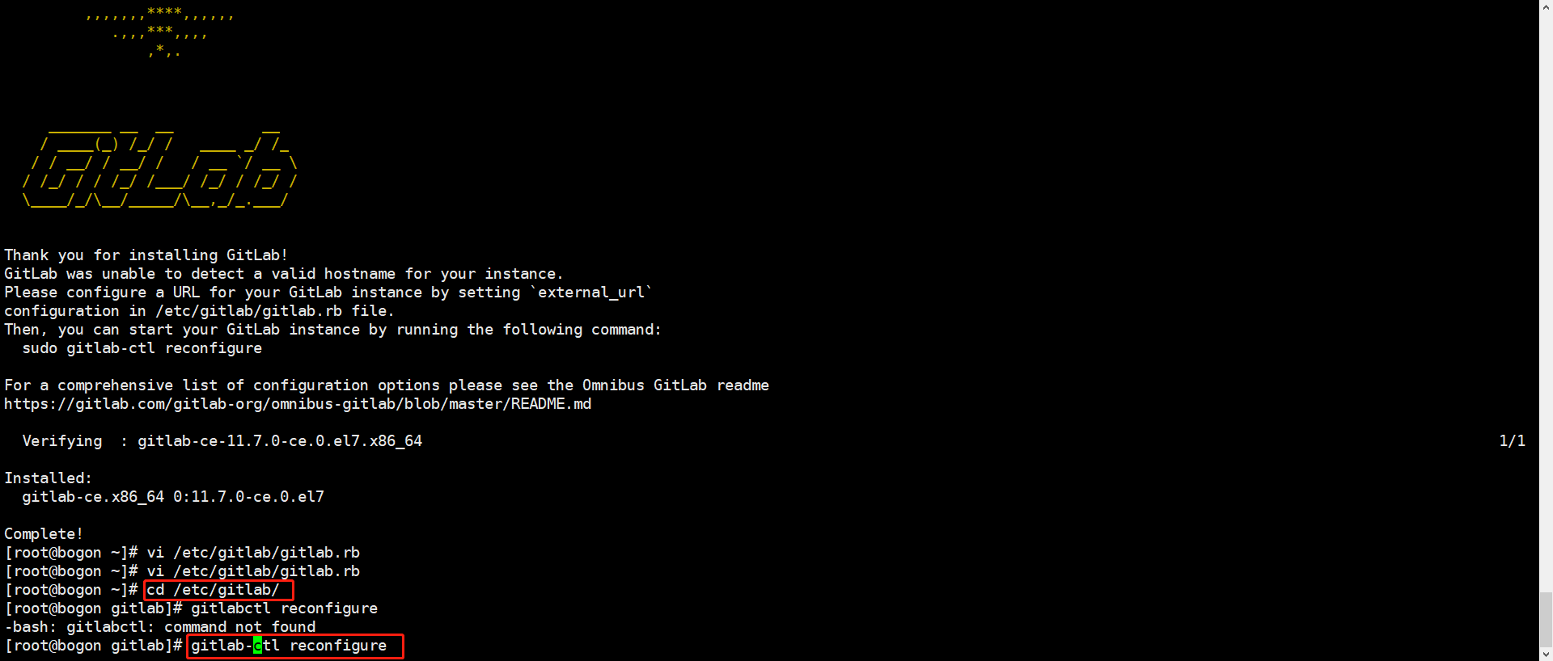

大概需要3分钟

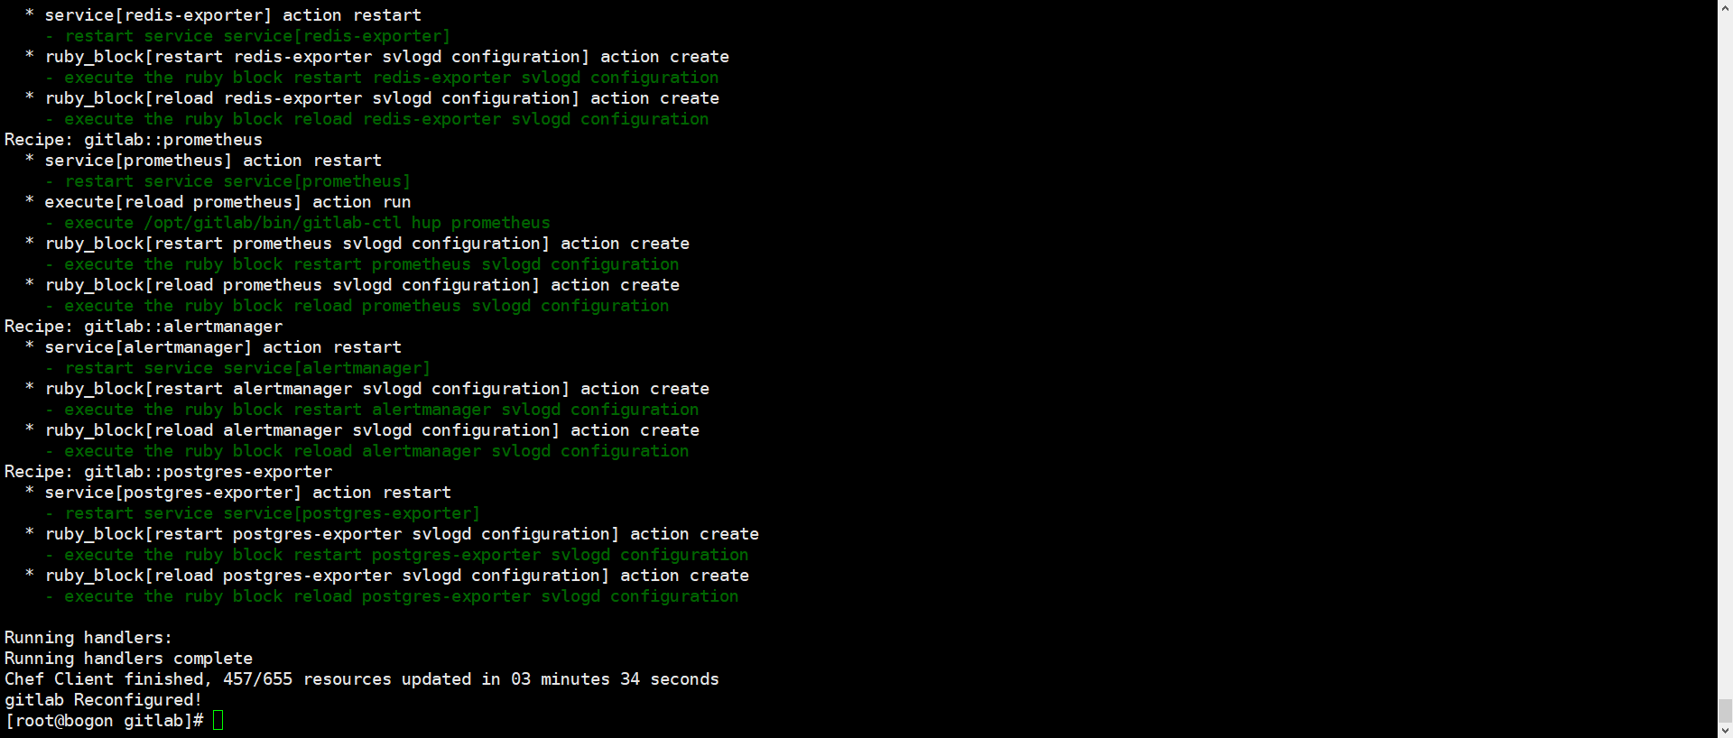

6.关闭防火墙

命令：

systemctl stop firewalld.service #停止firewall

systemctl disable firewalld.service #禁止firewall开机启动

firewall-cmd --state #查看默认防火墙状态（关闭后显示notrunning，开启后显示running）

7.启动gitlab

命令：sudo gitlab-ctl start

8.关闭gitlab

命令：sudo gitlab-ctl stop